**Новосибирская область**

**Всероссийский конкурс научно-технологических проектов**

**«Большие вызовы»**

**Направление:**

**Нейротехнологии и природоподобные технологии**

**Тема проекта: «Стоп стресс!»**

**Автор проекта: Корецкий Алексей Олегович, 9 класс,**

**МБОУ «Гимназия №16 «Французская»**

Руководители:

**Кузнецова Галина Вячеславовна***,*

*учитель физики высшей квалификационной категории*

**Ткачева Наталья Анатольевна,**

*учитель биологии высшей квалификационной категории*

Новосибирск 2020

Введение

Стресс как неспецифический ответ организма на предъявление требования [2] является частью повседневной жизни современного человека[3]. Стресс негативно сказывается на качестве жизни: внутреннее напряжение, снижение концентрации внимания и работоспособности, снижение иммунитета. При этом 95% россиян испытывают стресс время от времени, а 34% - постоянно [1].

*Актуальность*: стресс часто встречающаяся проблема в настоящем обществе.

*Проблема:* количество, интенсивность стрессов в жизни растет, людям становится сложнее справляться, но традиционные методики (психологические тренинги, медитация, правильное питание) не всегда эффективны.

*Цель:* разработать программно-аппаратное решение (ПАР), основанное на биологической обратной связи (БОС), для борьбы со стрессом.

*Целевая аудитория*: люди, испытывающие проблему стресса, психолого-педагогические центры. ПАР предназначено для домашнего повседневного использования, в профилактических, медицинских, исследовательских целях.

*Продуктом проекта* является аппаратная часть, считывающая 2 биологических показателя, ПО для ПК, визуализирующая данные, проводящая тренинг с возможность индивидуальной настройки [4]. Система масштабируемая с возможностью замены биопараметров.

В ходе проекта будет проведена апробация (не менее 10-15 участников по 8-10 сеансов каждый) и психологический анализ результатов.

**1. Анализ существующих решений**

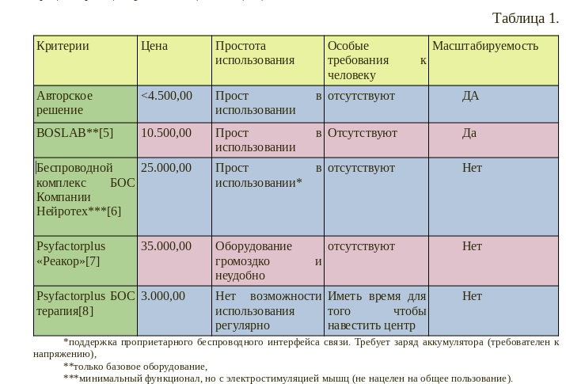Для борьбы со стрессом чаще всего предлагаются психологические методы, смена деятельности, здоровое питание. Мы считаем, эффективнее будет научиться управлять стрессом. Одним из способов обучения целенаправленному поведению является метод биоуправления на основе БОС. Нами проведён анализ существующих решений (Таблица 1) [5,6,7,8,9].

В результате выявлено, что продуктов, специализирующихся на профилактике стресса, нет. Большинство нацелены на людей, находящихся в реабилитационном периоде или проходящим лечение. Из-за этого повышается цена, и компаниям не выгодно продавать модульные решения. Только BOSLAB предлагает возможность масштабирования. Данные ПАР разработаны в Институте молекулярной биологии и биофизики СО РАМН под руководством академика РАМН М.Б. Штарка, используют метод игрового биоуправления.

Авторское решение специализируется на профилактике стресса, имеет меньшую стоимость, масштабируемое.

**2. Описание проблемы и ресурсов**

***2.1. Исследование явления стресса и его физиологическое проявление.***

Стресс чаще всего рассматривают как «адаптивную реакцию организма, развивающуюся в ответ на угрозу нарушения гомеостаза» [2]. Физиологические проявления связаны с активацией гипоталамуса, который повышает активность симпатической нервной системы, вызывает секрецию антистрессорных гормонов коры надпочечников. Это на начальных этапах стресса приводит к учащению частоты сердечных сокращений, дыхания, напряжению мышц, бледности. Если стресс-фактор продолжает воздействовать на организм, то наступает адаптация. Но, если стрессорный фактор действует на организм слишком долго, то физиологический стресс сменяется на патологический. Скорость перехода к дистрессу, как отмечал И. П. Павлов, зависит в том числе от врожденного типа ВНД человека. Многие факторы стресса в той или иной степени встречаются у студентов и школьников при подготовке и сдаче ими экзаменов. Это определило выбор участников для апробации ПАР-тренажёра - учащиеся 11-х классов МБОУ «Гимназия №16 «Французская».

***2.2. Исследования возможностей тренингов для создания ПАР — тренажёра***

На базе нашей гимназии с 2005 по 2016 год в сотрудничестве с СО РАМН по проблеме психофизиологической коррекции синдрома дефицита внимания и гиперактивности (СДВГ) был открыт Центр по работе с детьми с СДВГ, где использовался программно-аппаратный комплекс «БОСЛАБ» и лечебно-оздоровительные тренажеры БОС-ПУЛЬС. Анализ результатов подтверждает эффективность данных тренажеров для раннего выявления и коррекции признаков СДВГ и для профилактики хронического стресса.

В процессе игрового биоуправления (игры «Вира», «Магические кубики», «Ралли») ребенок приобретает умение контролировать психоэмоциональное состояние. В этих играх используется датчик пульса. «Вира», «Гребной канал» и «Ралли» - это соревновательные игры, направленные на концентрацию внимания. «Камни на дороге» (элемент в «Ралли») помогает выявить склонность к сонливости в дневное время. «Магические кубики» - игра для младшего школьного возраста, не предполагает конкурентных отношений [16].

В настоящее время работа Центр не работает, но в планах работы социально-психолого-педагогического центра гимназии продолжить работу с использованием методов игрового биоуправления, в том числе с использованием авторских программных решений после проверки на объективность работы силами педагогов-психологов гимназии, прошедших обучение по Программе “Технология лечебно-реабилитационного биоуправления” (ООО «Компьютерные системы биоуправления»).

*Ресурсы проекта.* Разработка тренажера стала возможна в результате выигрыша в конкурсе на апробацию программно-аппаратного комплекса “Юный нейроисследователь” (ПАК ЮНИор, ответственный исполнитель проекта: ООО «КОМСИБ» и соисполнитель: НГУ).  Также использованы условия задачи «Остров «Релакс» из 6-гоТурнира Юных Инженеров Исследователей.

*Предполагаемые сроки реализации проекта (декабрь 2019 года – апрель 2020 года)*

декабрь-январь – работа над идеей проекта, обучение с использованием вебинаров «Регистрация физиологических сигналов» из серии вебинаров "От Arduino к нейротехнологиям" <https://www.youtube.com/watch?v=6KZEptfBTFI&t=2551s>, <https://www.youtube.com/watch?v=ObgrUNE0YoQ&t=3250s>, получение и освоение набора с биодатчиками «ПАК – ЮНИОР»;

февраль – доработка ПАР и первый этап апробации;

март – анализ результатов первого этапа, доработка устройства в случае необходимости;

апрель – второй этап апробации и его анализ, разработка рекомендаций для использования системы в дальнейшем другими пользователями, формирования результата.

**3. Разработка тренажера «Стоп стресс!»**

Для достижения цели, был разработан *поэтапный план реализации проекта*.

***3.1. Разработка концепта визуализации для тренинга***

*1. Определения тематики и объекта, визуализирующего физиологические параметры*

Путём перебора различных вариантов, использования метода от общего к частному выделяю элементы, вошедшие в концепт визуализации:

* Природа
* *Вода* (всегда успокаивает)
* Небо, звёзды, ...
* *Облака*
* Отдых на природе
* Палатки, туризм, горнолыжный спорт…
* Вода + Отдых на природе/туризм → плавание на водном транспорте
* → *Яхта,* лодка
* Природа → растительность
* Деревья: пальмы, ели, сосны, берёзы, акации…
* Деревья зависят от природной зоны
* → плавание на водном транспорте => *путешествие вдоль берега по океану, со сменной природной зоны*
* *Природные зоны: тропики, саванна, пустыня, степь, лес, тайга, тундра, арктические пустыни*

Обобщая, определяем визуализацию: «Пользователь плывёт на яхте и видит из иллюминатора берег, море и небо. На берегу меняется растительность (природные зоны) в зависимости от данных температурного датчика. Погода меняется в зависимости от мышечного напряжения (датчик ЭМГ).

*2. Разработка концепта работы, математическое обоснование элементов визуализации*

В сети интернет не удалось найти видео, демонстрирующие визуально смену природных зон. Моей целью является не получение реалистичного изображения на экране монитора, а достижение седативного эффекта, поэтому «не реализм» мне поможет.

ПОПЫТКА 1: я попробовал сразу писать код программы, но промежуточный результат не удовлетворил:

* демонстрация моря: https://drive.google.com/open?id=10ILOM_YbPLtBUxXhwugfbHD6G0E7zo-D
* демонстрация облаков: https://drive.google.com/open?id=1_sP19QG0rmq_0Je5zXx20wz37147mMer

Я не привожу методы реализации, привожу только исходный код (версия с объединением облаков и моря, и с управлением погодой - <https://drive.google.com/open?id=1ib-x4L4GxwYGT4nLNXiHyy8AQs2kL9ZA>) и краткое описание: для моря используются кубические кривые Безье. Изменение их формы и движение происходит за счет алгоритмизации. Для рисования облаков используется уравнение окружности и алгоритм.

Мною сделан упор на математическое моделирование.

ПОПЫТКА 2:

*МОРЕ*: Для достижения наилучшей визуализации я изучил информацию по моделированию воды [9], в результате чего пришел к уравнению Навье-Стокса ([10], следует просмотреть), описывающее движение вязкой ньютоновской жидкости.

В векторном виде для жидкости система:

Решением системы будет моделирование воды. Для этого нужны начальные производные для $\vec{υ}\left(t\right)$ и для $p\left(t\right)$

Векторное поле сил $\vec{f}$ я не учитываю. А из оператора Лапласа можно грубо приравнять скорость к давлению (мне не важно точное моделирование). В этом случае имеем:

$\frac{∂p}{∂t}=\frac{1}{ρ}Δp+∇p$

Коэффициент кинематической вязкости я принимаю как 1/ρжидкости (ещё одна грубость), т. к. я беру давление жидкости в заданных точках, вместо скорости.

Полученное уравнение не может использоваться для расчётов, прогнозирования, но оно достаточно правдоподобно, на мой взгляд, передаёт физику воды.

*ОБЛАКА*: для моделирования облаков использую шум Перлина[11]. Не расписываю его, т. к. никаких преобразования не делал. Я накладываю друг на друга сгенерированный с разными октавами шум и фильтрую по глубине (амплитуде). Шум Перлина, который я использую, имеет три оси измерения:

* X и Y — плоскости неба
* Z — время, для имитации изменения формы

*БЕРЕГ*: Я не использовал готовых решений и формул, а на основе всего, что знал. Я не придумал нового, и «взял из воздуха уравнение», но формировал на основе простой логики.

Пусть есть некоторая функция h(t), определяющая изменение формы рельефа со временем.

Пусть конечная функция $H\left(t\right)$ стремиться приблизиться к h(t), на основе собственного поведения, то есть на основе своей производной, тогда:

$H'\left(t\right)=H'\left(t−1\right)+h'\left(t\right)+\left(h\left(t\right)−H\left(t−1\right)\right)⋅k$

то есть производная сейчас = производная прошлая + производная функции к которой нам надо прийти + (значение к которому надо прийти - значение прошлого) $k$

*

где $k$- коэффициент перехода, подбирается таким образом, чтобы добиться плавной интерполяции (у меня он равен 0.2)

для решения уравнения надо задать $H_{1},H_{2}$

Осталось определить функцию h(t). Для этого я использую алгоритм символьной регрессии. В моём случае это всего лишь инструмент, поэтому я не описываю его. Была нарисована от руки функция, после дискретизации и оцифровки данные были переданы алгоритму.

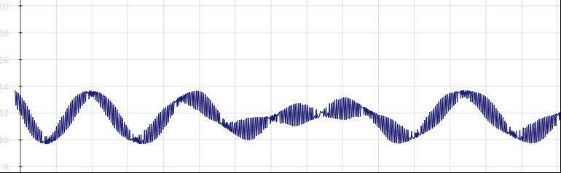Результат:

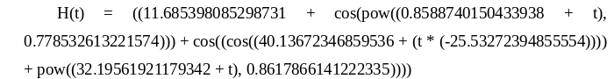*РАСТИТЕЛЬНОСТЬ и ОСАДКИ:* для построения использовался алгоритм (рекурсия — деревья).

Для отображения иллюминатора, использовался рендер тора и плоскости с имитацией металла и дерева соответственно. Рендеринг и моделирование производилось в Blender.

*3. Разработка динамического параметрического изображения на экране монитора*

В качестве языка ПО использовался язык Java (кроссплатформенность и опыт работы), а для отображения примитивов графики -Processing API [12].

- демонстрация: <https://drive.google.com/open?id=1sbhLi2hZFS-6lq1Fo8c08y7DZXxERVq4> ,

*- исходный код (с малой интеграцией с микроконтроллером):* [*https://drive.google.com/open?id=19dewWYizncQd2gFZTKyGNzoQKS5-0Q4r*](https://drive.google.com/open?id=19dewWYizncQd2gFZTKyGNzoQKS5-0Q4r)

***3.2. Разработка аппаратного комплекса и экономическое обоснование***

Аппаратная часть - блок с датчиками, подключаемый к ПК. Для считывания сигналов, обработки и передачи на ПК использую микроконтроллер Ardiuno Pro Micro (цена, простота программирования, TTL → USB → VTTL и эмуляция HID устройства — альтернативный протокол передачи данных(избавит от проблем с драйверами)). Для считывания температуры использую подключённый через делитель напряжения термистор. Для считывания электропотенциалов мышц использую инструментальный усилитель INA128 [13], (+ он малый фильтр высоких частот).

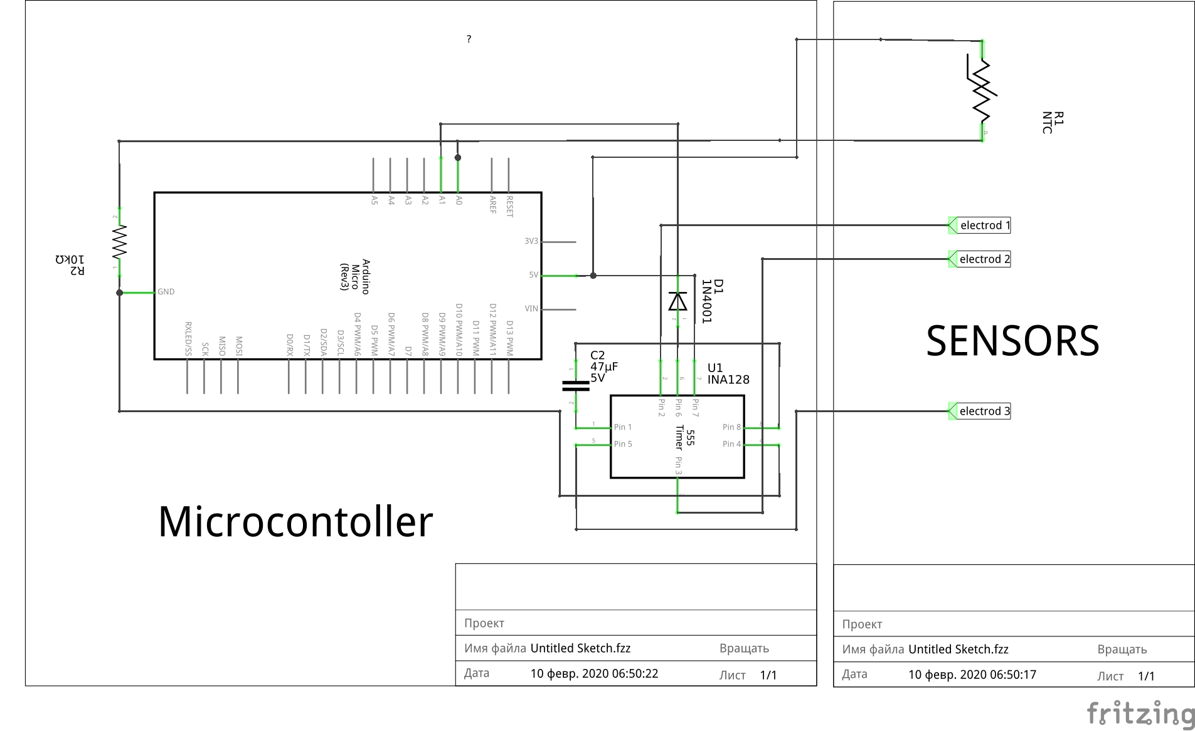Расчёт стоимости (экономическое обоснование):

Arduino Pro Micro — 345 руб.

INA128PA DIP-8 — 70,46 руб.

Resistor 10kΩ — 0,3327 руб.

Capacitor 25V 47μF — 3,5555 руб.

Thermistor MF52AT 10kΩ — 2,577 руб.

Doid Shotky 1N5819 — 0,6589 руб.

Twisted Wire 2m — 29,345 руб.

Device Body – 329,06 руб.

Usb Cable — 68,59 руб.

Electrod Cable — 57,38 руб.

Итого: 906,9591 руб.

**3.3. Разработка модуля обработки сигналов физиологических параметров**

В ходе тренинга будем использовать два сигнала: температура (термистор) и электрический сигнал мышц (электромиограмма (ЭМГ) поверхностными биполярными электродами). О работе с данными датчиками и обработке сигналов можно посмотреть <https://www.youtube.com/watch?v=6KZEptfBTFI&t=2551s> и <https://www.youtube.com/watch?v=ObgrUNE0YoQ&t=3250s>)

Работа с сигналом ЭМГ проходит в два этапа:

1. Метод «корень квадратный из среднего значения квадрата сигнала»

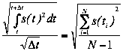

гдеhttp://biosoftvideo.ru/im/myography/0clip_image050.gif— ЭМГ-сигнал, зарегистрированный с помощью АЦП в точках http://biosoftvideo.ru/im/myography/0clip_image052.gif;

http://biosoftvideo.ru/im/myography/0clip_image054.gif— период усреднения; N – количество отсчетов http://biosoftvideo.ru/im/myography/0clip_image056.gif.

2. Фильтрация и сглаживание сигнала.

Фильтрация происходит с помощью двух дискретных функций.

$f\left(t,f_{\text{in}},f_{\text{out}}\right)=f\left(t−1,f_{\text{in}},f_{\text{out}}\right)+f_{\text{in}}\left(t\right)−f_{\text{out}}\left(t−1,f,f_{\text{in}}\right)$

$f_{\text{filter}}\left(t,f,f_{\text{signal}}\right)=f\left(t,f_{\text{signal}},f_{\text{filter}}\right)⋅t_{\text{step}}$

$f\left(t,f_{\text{in}},f_{\text{out}}\right)$— промежуточная функция, в основном служит для рекуррентного задания вычисления. На деле суммирует разность между входным сигналом и выходным отфильтрованным на прошлой итерации. Параметры: t — время, f_«in» - функция входного сигнала, f_«out» - функция выходного отфильтрованного сигнала.

$f_{\text{filter}}\left(t,f,f_{\text{signal}}\right)$, $f_{\text{out}}\left(t,f,f_{\text{signal}}\right)$- промежуточная функция выходного отфильтрованного сигнала,Параметры: t — время, f - промежуточная функция, f_«signal» - функция входного сигнала.

$f_{\text{in}}\left(t\right)$, $f_{\text{signal}}\left(t\right)$- функция входного сигнала от времяни t

- время t

- шаг времени на каждой итерации, равен 1/частота дискретизации сигнала.

С этой формулой связано много недопонимания и она составлялась и улучшалась, так, как требовался способ фильтрации сигнала, но экономя при этом память и время, которые в некотором дефиците у микроконтроллеров. Функция удобна, потому что может быть записана в итерационной форме. А именно:

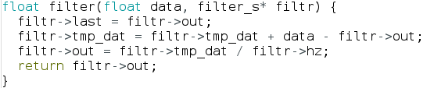

Для обработки сигнала температурного датчика используется формула второго этапа обработки ЭМГ.

В ПО предусмотрена возможность установки пороговых значений.

Для передачи данных используется протокол COMM порта ( виртуализация, на деле TTL/UART → USB → virtual TTL/UART) (в перспективе HID).

Данные передаются в простом виде: EMG temperature\n

В ПО реализована панель(по умолчанию скрыта) с отображением графика данных датчиков, ползунков для установки пороговых значений, списка доступных устройств и кнопка их подключения.

**4. Апробация ПАР и его совершенствование**

Для апробации разработанного тренажера «Стоп стресс!» были сформированы две группы из учащихся 11-х классов. Они не имели опыта саморегуляции. Главной особенностью лечебно-оздоровительного тренинга, основанного на технологии игрового биоуправления - соревновательный элемент. В ходе тренинга человек может просматривать в каком состоянии он находился в тоже время в прошлом сеансе. Выиграть можно научившись управлять собственными механизмами саморегуляции, используя методики мышечной релаксации в сочетании с высокой степенью контроля сознания, постоянным сканированием внутренних ощущений и наблюдением за динамикой показателей на экране монитора. → Формируется модель эффективного поведения. [16].

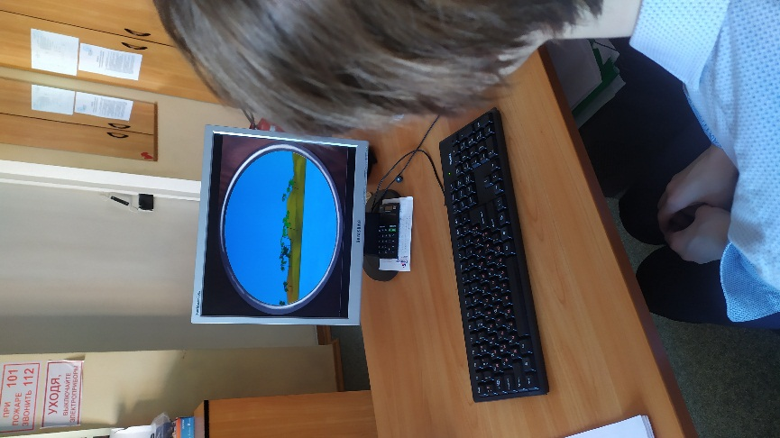

Всем участникам предложены психологические тесты (опросник Айзенка, методика САН, опросник УСК). Далее они приступили к прохождению 7-10 сессий с перерывами между занятиями не более 2 дней. Продолжительность каждой сессии 20-30 минут (8-10 попыток).

На этапе апробации предполагаем возникновение проблем с обработкой сигналов, учетом границ допустимых значений сигналов, калибровкой, устойчивостью алгоритмов к нестандартным ситуациям и артефактам.

У каждого участника мы будем анализировать начальную и конечную сессии курса.

*Гипотеза:* если ПАР соответствует требованиям к тренажерам с БОС, то все участники продемонстрируют способность произвольного расслабления мышц и регуляции температуры в конечных сеансах.

*Качественным показателем* будем считать достижение состояния «релакса» (спокойное море, тропический пляж).

*Количественным показателем* является разница между временем, необходимым для достижения спокойного тропического пейзажа на первом и последнем сеансе.

Предполагаем по успешности выполнения тренинга можно выделить две группы: с быстрым положительным приростом по результатам и с отрицательным приростом или его отсутствием, что связывают с индивидуальным типом ВНД.

Подробная психологическая диагностика будет проведена педагогом – психологом гимназии после окончания тренингов.

**Результаты**

Предполагаемым результатом является разработанное ПАР, основанное на технологии БОС для борьбы со стрессом. Решение является простым в использовании, экономически выгодным. При этом соответствует требованиям к тренингам по биоуправлению, как эффективного способа самопроизвольной корректировки состояния человека.

В случае успешной апробации данный тренажёр будет использован психологами гимназии, причём не только для борьбы со стрессом у обычных школьников, но и для работы с детьми с СДВГ и ОВЗ.

Источники, замечания и литература.

1. По исследованию «исследовательского холдинга Romir» <https://romir.ru/studies/podavlyayushchee-bolshinstvo-rossiyan-ispytyvaet-stress>
2. Ганс Селье, "Стресс жизни" <http://adaptometry.narod.ru/StressZhizni.htm>
3. 74,59% населения в РФ проживают в городах <https://showdata.gks.ru/report/278932/>
4. идеология персонализированной медицины
5. <http://boslab.ru/products/biofeedback_games/pulse_prof.php>
6. <https://fortis-med.ru/products/besprovodnoiy-kompleks-bos>
7. <https://www.psyfactorplus.com/about3>
8. <https://www.psyfactorplus.com/slideshow-c24kp>
9. основной информационный ресурс Wikipedia [https://ru.wikipedia.org](https://ru.wikipedia.org/)
10. Уравнения Навье — Стокса <https://ru.wikipedia.org/wiki/Уравнения_Навье>_—_Стокса
11. Шум Перлина <https://ru.wikipedia.org/wiki/Шум_Перлина>
12. <https://processing.org/>
13. DataSheet IN128 <http://www.ti.com/lit/ds/symlink/ina128.pdf>
14. ЭМГ — регистрация электрической активности мышц http://biosoftvideo.ru/myography/

15, 16. Штарк М.Б. и О.А. Джафарова соответственно <http://sibmed.net/archive/2004/3_2004_Оглавление-Contents.pdf>